Создание сайта «Калининград-Кёнигсберг»

Автор: Сережин Данила, ученик класса «8-1», МАОУ КМЛ, г. Калининград

Научный руководитель: Баюшкина Татьяна Васильевна, учитель географии, МАОУ КМЛ, г. Калининград

Калининград, 2024-2025

**Содержание**

Введение------------------------------------------------------------------------ 2 стр.

**1.Теоретическая часть**

1.1Актуальность работы --------------------------------------------------- 3 стр.

1.2Проблема ------------------------------------------------------------------ 3 стр.

1.3Гипотеза ------------------------------------------------------------------- 3 стр.

1.4Цель ------------------------------------------------------------------------ 4 стр. 1.5 Задачи ---------------------------------------------------------------------- 4 стр. 1.6 Методы --------------------------------------------------------------------- 4 стр. 1.7 Объект исследования --------------------------------------------------- 4 стр. 1.8 Предмет исследования ---------------------- --------------------------- 4 стр. 1.9 Новизна работы ---------------------------------------------------------- 4 стр. 1.10 Практическая значимость -------------------------------------------- 4 стр. 1.11 Этапы реализации проекта ------------------------------------------- 4 стр.

**2. Практическая часть------------------------------------------------------**7 стр.

2.2Презентация полученного продукта---------------------------------- 7 стр.

2.3 Результат и вывод-------------------------------------------------------- 8 стр.

**Заключение--------------------------------------------------------------------** 8 стр.

**Литература --------------------------------------------------------------------** 8 стр.

**Приложения-------------------------------------------------------------------** 9 стр. **Особенности истории и культуры Калининградской области**-- 6 стр.

**Введение**

Интернет развивается, как живой организм и контролируется самой жизнью, которая поддерживает эффективные решения и отрицает неэффективные. В разных уголках земного шара Интернетом всерьез увлечены сотни миллионов людей. Одни представляют себе Интернет в виде всемирной справочной системы, поэтому нередко его называют Всемирным информационным пространством. Другие – в виде средства общения. Третьи стремятся заявить о себе и своих достижениях. Поэтому появилось желание создать собственный полезный информационный ресурс, соответствующий таким разным представлениям об Интернете.

Калининградская область – регион с большим историко-культурным наследием и туристическим потенциалом. Благодаря уникальному месту расположению - на перекрестке древних путей – наш край оказался в эпицентре исторических событий. Каждый прошедший период оставил свой след в виде памятников культуры, искусства, традиций. На территории Калининградской области сохранилось свыше 1000 единиц различных памятников истории и культуры.

**Актуальность работы**

В современное время дети уверенно чувствуют себя в цифровом мире, быстро осваивают программные продукты и различные технологии, в том числе и веб - сайты.

Игры и викторины являются одним из средств поддержания и развития познавательного интереса людей разного возраста, особенно у детей и школьников. Информационно-коммуникационные средства активно внедряются в нашу жизнь. Процесс прохождения игры захватывает внимание за счет возможностей, доступных только в виртуальном мире, удовлетворения от прохождения сложных и интересных этапов игры, получения чувства победы от покорения новых вершин.

**Проблема**

Современная молодежь, дети школьного, студенческого возраста проявляют крайне низкую заинтересованность в изучении исторических событий региона, в котором они проживают, несмотря на его уникальность и наличие большого числа объектов культурного и исторического наследия.

**Гипотеза**

Я предполагаю, что школьник может создать Web-сайт с помощью программы HTML, CSS и JavaScript, проявляя свое воображение и творческие способности. Также школьник сможет сформировать вопросы и материалы викторины, подготовить информационную составляющую таким образом, чтобы максимально привлечь внимание сверстников к историческим события региона и обогатить их знания о Калининградской области.

**Цель:** создание Web-сайта по истории и культуре Калининградской области (39 регион).

**Задачи:**

* рассмотреть технологию создания Web-сайта,
* изучить среду программирования HTML, CSS и JavaScript,
* собрать материал о культурно-историческом наследии Калининградской области,
* протестировать

**Методы исследования:**

- теоретический (сбор, анализ, обобщение материала);

- практический (просмотр обучающих видеороликов, создание своего Web-сайт, опрос обучающихся).

**Объект исследования:**

- среда программирования HTML, CSS и JavaScript.

**Предмет исследования:**

Технология создания Web-сайта по истории и культуре Калининградской области (39 регион).

**Новизна работы**

Предлагаемый проект посвящен созданию Web-сайта, направленного на популяризацию среди учащихся знаний по истории и культуре Калининградской области. Это позволит значительно расширить кругозор обучающихся, сделать изучения исторических фактов интересным и увлекательным процессом.

**Практическая значимость**

Практическая значимость работы связана с углубленным изучением литературы по программированию и возможностью использования полученных навыков на уроках информатики. Кроме того, проект будет интересен не только учащимся, но и всем, кто увлекается историей и культурой Калининградской области. Разработанный сайт можно использовать во внеклассной и музейной работе.

**Этапы реализации проекта**

**1. Изучение HTML, CSS и JavaScript**

**2. Создание текста и оформление сайта (вёрстка)**

**3. Загрузка на сервер**

**4. Апробация.**

Работа по созданию Web-сайта об истории и культуре Калининградской области состояла из нескольких этапов.

**Подготовительный этап**

Я начал свою работу с того, что выбрал интересную мне проблему, на основании которой определил тему и цели проекта.

**Этап планирования**

На данном этапе разработал план действий, методы исследования, определил задачи проекта и его актуальность в настоящее время.

**Аналитический этап**

Я изучил собранную информацию о создании Web-сайта, об истории и культуре региона. составил вопросы к викторине, провел анкетирование обучающихся. Пришел к выводу, что данная работа имеет познавательный характер, способствует развитию у школьников к созданию сайтов и интереса к истории области.

После анкетирования у меня получилась следующая статистика:

**Этап реализации**

На данном этапе я занимался созданием самого сайта**, формирование вопросов и вариантов ответов, далее провел тестирование полученного продукта и исправил выявленные ошибки. Большинство из них заключалось в проблемах с оформлением. Пример: в игре «Угадай место» во время показа панорамы от Google Maps сверху всегда показывался адрес места, который я закрыл белым прямоугольником, чтобы не было заметно.**

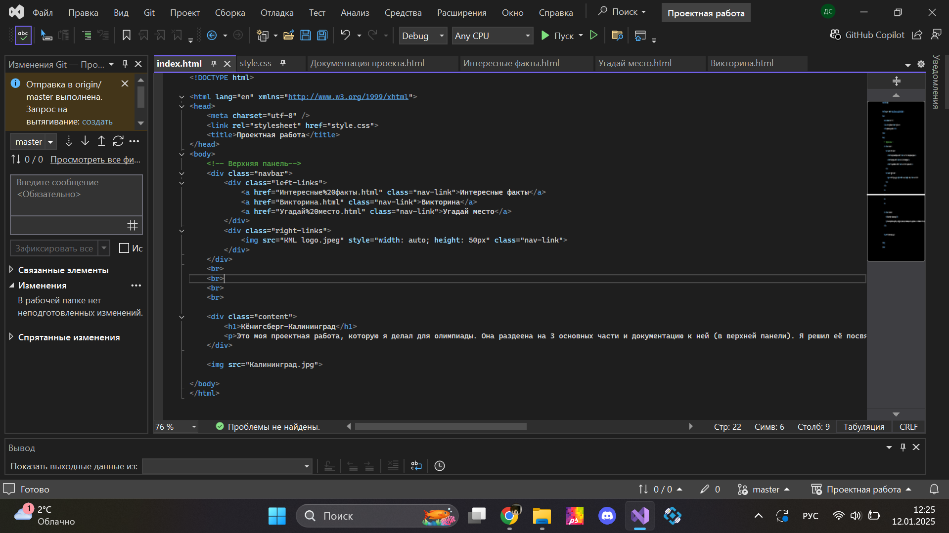

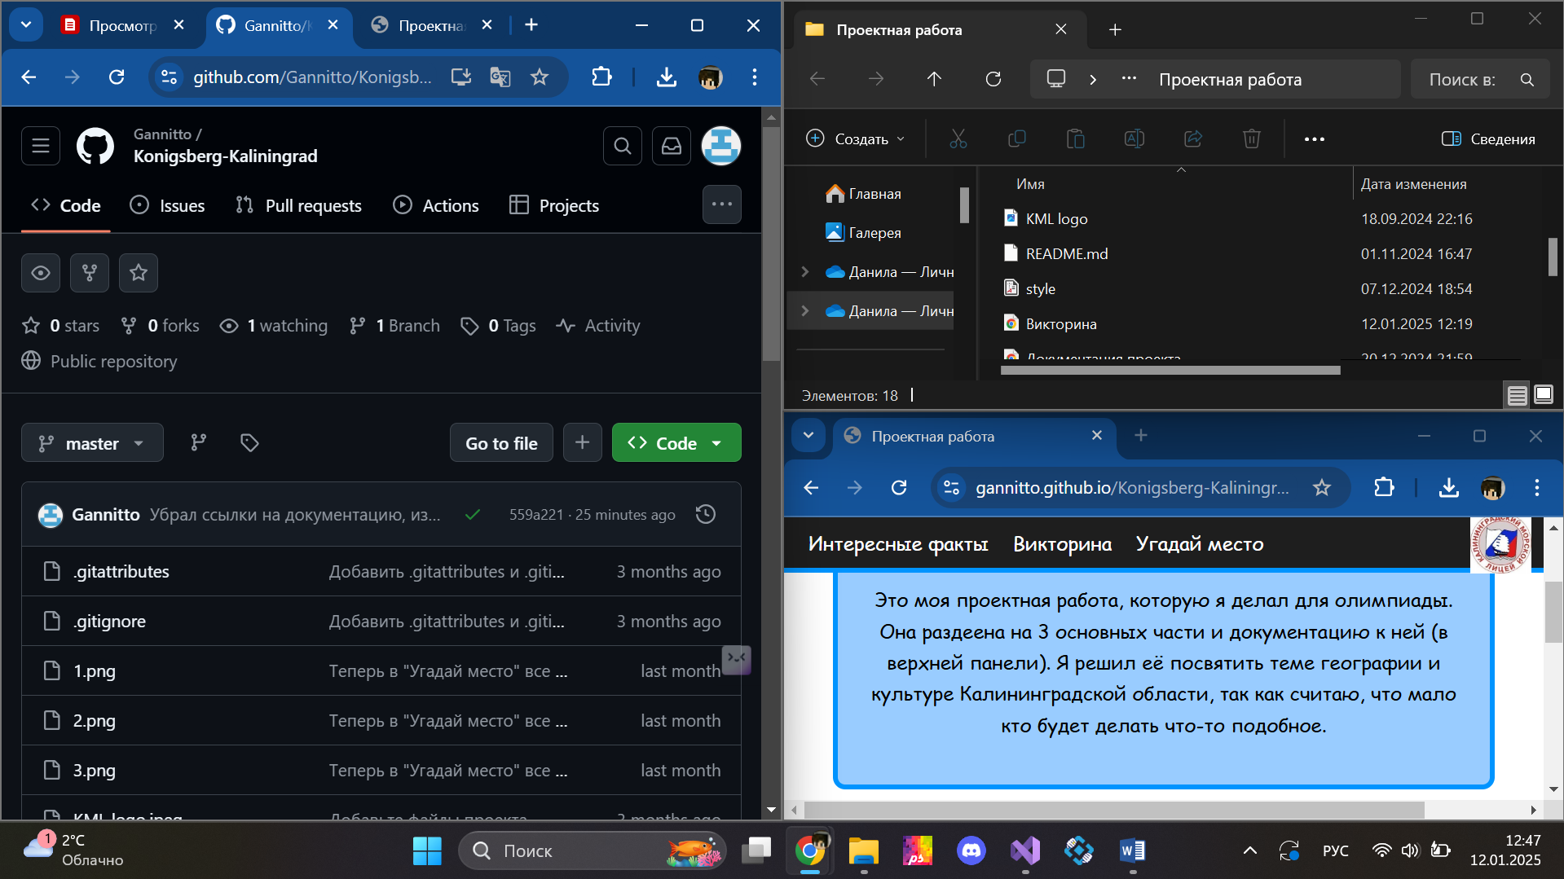**Этап презентации полученного продукта**

Я закончил оформление проекта и представляю его продукт – Web-сайт.

Итак, первая задача – научиться создавать Web-сайты и узнать все о методах их создания. Основной путь реализации поставленной задачи – исследование всевозможной специальной и научно-популярной литературы, а также ознакомление с сетевыми ресурсами по сайтостроению и готовыми информационными продуктами.

Вторую, по-моему, самую объемную и занимательную задачу – создание самого Web-сайта – необходимо детализировать следующим образом:

-создание содержательной части сайта;

-создание схемы сайта и разработка его структуры;

-графическое оформление.

Третья задача – открыть доступ к готовому продукту для широкого круга пользователей и привлечение новых. Для этого необходимо выбрать место для размещения сайта в Интернете и посетить несколько сайтов, предлагающих такие услуги как регистрация сайта в поисковых системах и реклама на других страницах.

**Теоретическая часть**

1. Изучение технологии разработки Web-сайтов

Первым этапом работы над сайтом будет изучение различных методов создания Web-сайтов, ознакомление со специальной литературой. Так как я решил создавать сайт при помощи языка гипертекстовой разметки HTML, для которого достаточно наличия на компьютере текстового редактора Блокнот, но я работал в Visual Studio, так как он гораздо лучше подходит для программирования; но необходимо будет освоить этот язык как можно лучше.

HTML - язык, на котором создаются сайты. Он не особо сложный, но его одного не хватит для красиво оформленного сайта.

Тут в помощь приходит CSS, благодаря которому можно сделать декоративные элементы и выделение важных моментов для более удобного просмотра страницы.

Последнее, что есть - JavaScript (не путать с Java!). Он уже используется по желанию. С помощью него можно сделать логические эллементы, например кнопки, загрузку аватарки и тд.

**2. Создание собственно информационного продукта**

2.1. Подготовки содержательной части – контента.

На главной странице будет лишь «развилка», с которой пользователи смогут попасть на другие страницы сайта – викторина, игра «угадай место» и интересные факты о Калининградской Области.

2.2. Создание схемы будущего сайта.

Потом необходимо было изготовить шаблон страницы, после чего шаблон размножить и добавить в полученный сайт содержательную часть, предварительно переведенную в язык гипертекстовой разметки HTML и разделенную на страницы.

Для оптимизации работы над сайтом была создана его иерархическая схема:

• Главная(index.html).

• Интересные факты о Калининградской области(Интересные факты.html).

• Викторина (Викторина.html).

• Неофициальная версия документации (Документация проекта.html).

2.3. Графическое оформление.

Для привлечения внимания потребителей информационного продукта к соответствующим разделам нужно было добавить в текст немного небольших рисунков. Цветовая палитра сайта была выбрана не слишком навязчивая, приглушенная, чтобы не препятствовать восприятию текстовой информации. Основные цвета – белый, голубой, синий, чёрный. Так же, я решил добавить на главную страницу фотографию Рыбной деревни для разнообразия.

2.4.Публикация и реклама.

Во-первых, сайт был протестирован на различных операционных системах и наиболее популярных Web-браузерах: Internet Google Chrome, Yandex, Edge, Opera. Необходимо было убедиться в правильной работе гиперссылок и расположении рисунков, а также в удобстве чтения текста с учетом его цвета и выбранного фона.

Во-вторых, в качестве места для размещения сайта был выбран, по-моему, один из самых надежных, сервер GitHub Pages, использующий систему передачи файлов через Web-браузер, на котором я и зарегистрировал доменное имя <https://gannitto.github.io/Kaliningrad-region-an-exclave-of-Russia-in-the-heart-of-Europe/>

2.5. Графическое оформление.

Для привлечения внимания потребителей информационного продукта к соответствующим разделам нужно было добавить в текст немного небольших рисунков. Цветовая гамма фона (песочный) сайта была выбрана не слишком навязчивая, приглушенная, чтобы не препятствовать восприятию текстовой информации..

Так же, я решил добавить на главную страницу фотографию Рыбной деревни для разнообразия.

Заключение

Проведенное изучение технологии разработки Web-сайтов позволило создать информационный ресурс с учетом усвоенных рекомендаций по Web-дизайну.

Все стадии решения основной задачи работы – собственно создания сайта – реализованы с учетом первоначальных планов. Содержательная часть была подготовлена и размещена в соответствии с разработанной структурой и графическим оформлением.

Сайт опубликован в Интернете, что обеспечивает доступ к нему широкого круга пользователей.

Можно сделать вывод о том, что запланированные задачи были выполнены.

Созданный информационный ресурс – Web-сайт

В целом, дальше проект скорее всего не будет развиваться, ведь я изначально планировал сделать что-то одноразовое, но возможно у меня появится идея и я добавлю ещё что-то в проектную работу.

**Особенности истории и культуры Калининградской области**

Калининград, бывший Кенигсберг – уникальный город с богатой историей, полной интересных фактов, тайн и легенд. В нашем регионе пересекаются несколько исторических эпох и культурных традиций. Калининградская область расположенный на юго-восточном побережье Балтийского моря. Архитектура нашего края и особенно города Калининграда увлекает своей оригинальностью – это сочетание немецкого, советского и современного стиля, который привлекает большой поток туристов.

Калининград интересен как своей историей, так и современными событиями. В прошлые времена здесь проходили значимые для Европы события, осуществлялись научные открытия, хранились произведения искусства. Сегодня это один из немногих анклавов – территорий, окруженных другими государствами, который продолжает развиваться и совершенствоваться, открываются новые интересные музеи, строятся новые объекты. «На территории области побывали рыцари, Наполеон, здесь жил философ Иммануил Кант, композитор Вагнер, писатель Гофман. Здесь бывали императрица Екатерина II, полководец Михаил Кутузов, историк Николай Карамзин, поэты Николай Некрасов и Владимир Маяковский и многие другие значимые для истории личности. Большинство архитектурных памятников Кёнигсберга–Калининграда - фортификационные сооружения времен Восточной Пруссии».

На территории Калининградской области находятся также уникальные природные объекты, такие как национальный парк «Куршская Коса», внесенный в список объектов всемирного наследия и древнейшее реликтовое озеро Виштынец.

«В настоящее время для экскурсионного показа можно использовать около 250 объектов историко-культурного наследия»

Заключение

Проведенное изучение технологии разработки Web-сайтов позволило создать информационный ресурс с учетом усвоенных рекомендаций по Web-дизайну.

Все стадии решения основной задачи работы – собственно создания сайта – реализованы с учетом первоначальных планов. Содержательная часть была подготовлена и размещена в соответствии с разработанной структурой и графическим оформлением.

Сайт опубликован в Интернете, что обеспечивает доступ к нему широкого круга пользователей.

В целом, я считаю, что достиг целей работы. Я изначально не хотел делать какой-то большой проект, который мог бы растянуться на несколько лет, так что сделал то, что и хотел.

Созданный информационный ресурс – Web-сайт соответствующим главной идее проекта (предоставление новых информационных услуг).

Дальнейшее развитие проекта предполагается в двух направлениях: собственно поддержка жизнеспособности сайта путем обновления и расширения содержательной части.

Необходимо регулярно обновлять новости на главной страничке с целью не только информирования о последних и предполагаемых событиях, но и в качестве свидетельства того, что сайт поддерживается и «живет». Также будет осуществляться просмотр и учет пожеланий, высказанных посетителями гостевой книги.

**Литература**

<https://gullivertour.ru/11-faktov-o-kaliningrade.html>

<https://timetraveling.ru/strany/russia/kaliningrad/570-kaliningrad-10factov>

https://park-kosa.ru/tantsuyuschiy-les-28ekologicheskaya-tropa29